NOME: ___________________________________ DATA: _____ / _____/ ______
ESCOLA: ______________________________________________ 1º ANO:________
ENSINO FUNDAMENTAL – 1º ANO
DISCIPLINA: MATEMÁTICA
QUESTÃO 01 – ESCOLA PROFª YVONE APPARECIDA ARANTES CORRÊA
LIGUE OS OBJETOS AS FORMAS CORRESPONDENTES
H: IDENTIFICAR FORMAS GEOMÉTRICAS PLANAS
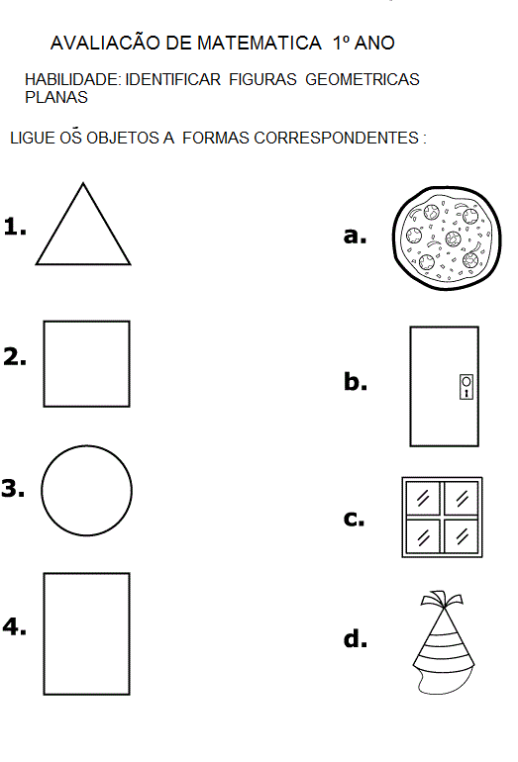
QUESTÃO 02 - ESCOLA ABDIAS JÚNIOR SANTIAGO E SILVA
CIRCULE OS NÚMEROS QUE A PROFESSORA IRÁ DITAR.
H: IDENTIFICAR OS NÚMEROS ATÉ 10

4 | 9 | 7 | 2 | 8 | 12
1 | 0 | 10 | 5 | 3 | 20

QUESTÃO 03 – ESCOLA ABDIAS JÚNIOR SANTIAGO E SILVA
LIGUE CADA FIGURA GEOMÉTRICA EM DESTAQUE AOS OBJETOS QUE TÊM A FORMA SEMELHANTE.
H: ASSOCIAR AS FORMAS DOS OBJETOS ÀS FIGURAS GEOMÉTRICAS PLANAS.
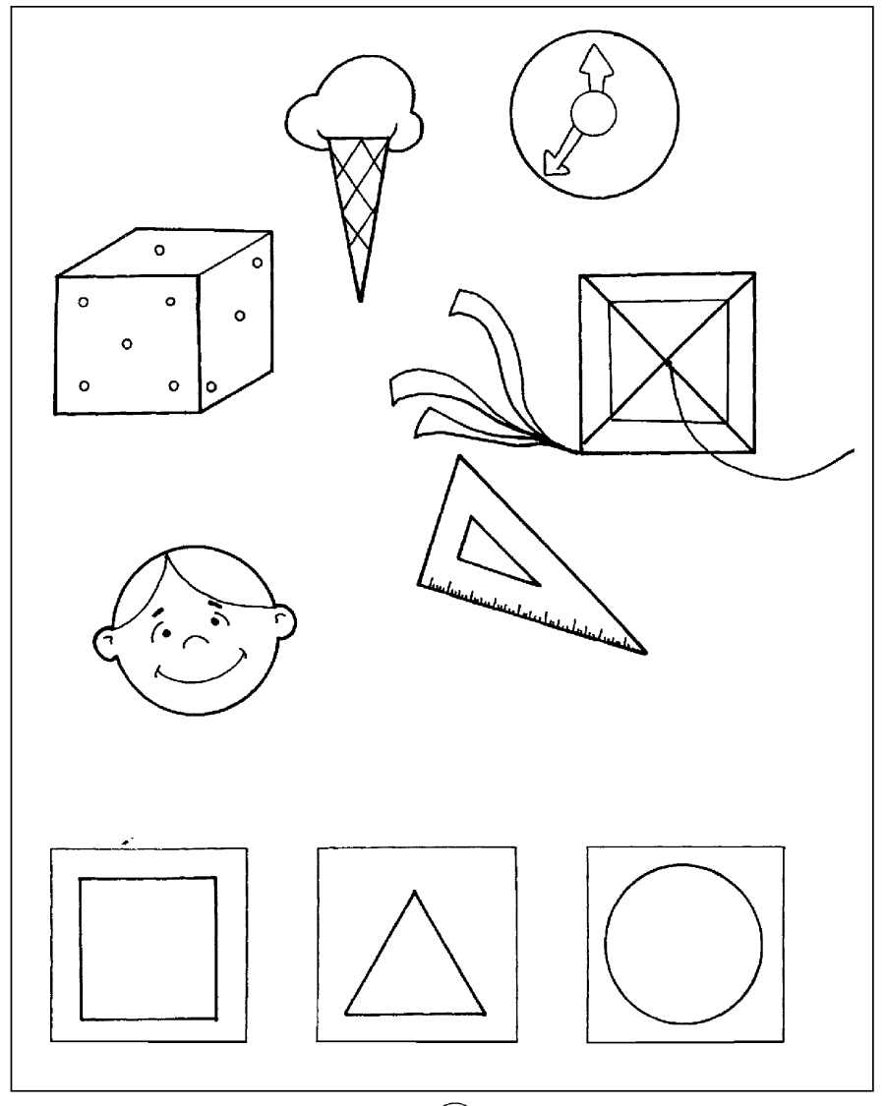

QUESTÃO 04 - ESCOLA ABDIAS JÚNIOR SANTIAGO E SILVA
FAÇA UM X NO QUADRADINHO ONDE APARECE A FORMA USADA NO DESENHO ABAIXO.
H: RECONHECER AS FORMAS GEOMÉTRICAS NOS ELEMENTOS DO COTIDIANO.


A
B

C

D

QUESTÃO 05 – ESCOLA PROFESSOR ALEXANDRE MACHADO SALGADO
PINTE OS PRODUTOS QUE PODEM SER COMPRADOS A QUILO
H. COMPREENDER OS CONCEITOS FUNDAMENTAIS DE GRANDEZAS E MEDIDAS E SABER USÁ-LOS NA RESOLUÇÃO DE PROBLEMAS.

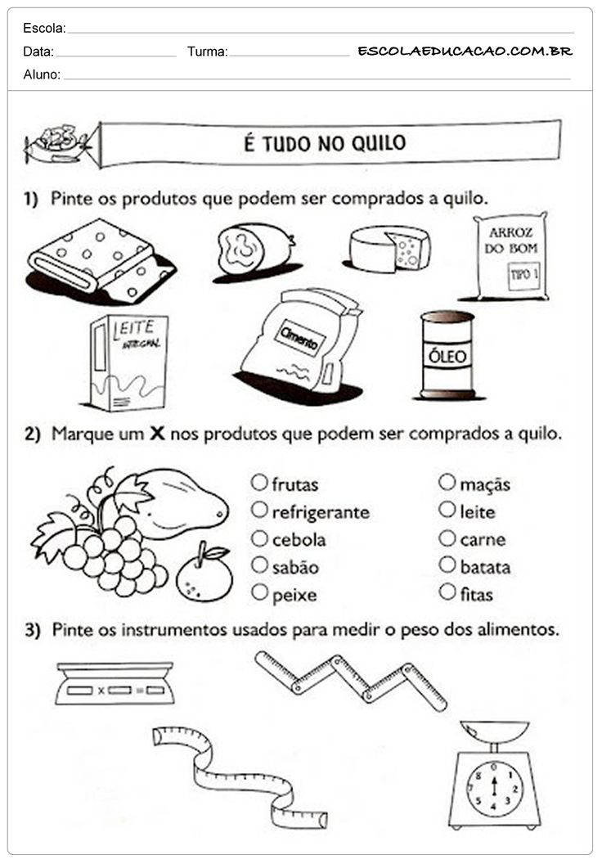

QUESTÃO 06 – ESCOLA ARTHUR DE ANDRADE
QUEM TEM O CABELO MAIS COMPRIDO? MARQUE UM X
H: RELACIONAR GRANDEZAS COM O PROCESSO DE MEDIÇÃO E COM AS MEDIDAS QUE LHES SÃO PRÓPRIAS, PARA A COMPREENSÃO E SOLUÇÃO DE PROBLEMAS DO COTIDIANO.

( ) PAULA ( ) ANA
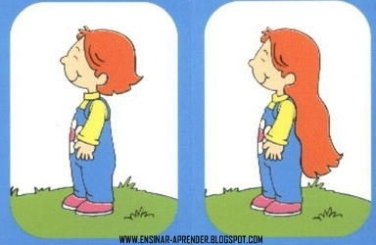

QUESTÃO 07 – ESCOLA JOÃO CESÁRIO
ESSES SÃO OS NOVOS ALUNOS DA PROFESSORA ANA
H: RESOLVER SITUAÇÃO-PROBLEMA


12 13

- QUANTAS MENINAS?
- QUANTOS MENINOS?
- TOTAL DE ALUNOS ____

QUESTÃO 08 – ESCOLA PROFESSORA RUTH AZEVEDO ROMEIRO
VAMOS CONTAR OS ANIMAIS E REGISTRAR O NÚMERO DE CADA UM
H: REALIZAR CONTAGEM E REGISTRAR GRAFICAMENTE O NÚMERO DE CADA ELEMENTO.
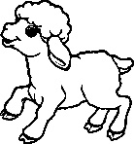



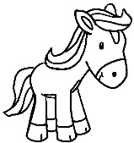

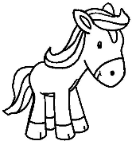
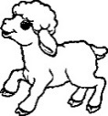

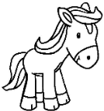 | 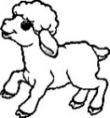 |  | 

NOME: ___________________________________ DATA: _____ / _____/ ______
ESCOLA: ______________________________________________ 1º ANO:________
DISCIPLINA: CIÊNCIAS HUMANAS E DA NATUREZA
QUESTÃO 01 - ESCOLA ABDIAS JÚNIOR SANTIAGO E SILVA
DESENHE SUA CASA
H: FAZER A REPRESENTAÇÃO, ATRAVÉS DE DESENHO, DA CASA ONDE MORA.
ESTA É A MINHA CASA...

QUESTÃO 02 - ESCOLA ABDIAS JÚNIOR SANTIAGO E SILVA
DESENHE ABAIXO, O TRAJETO QUE VOCÊ FAZ DE SUA CASA ATÉ A ESCOLA.
H: PERCEBER ELEMENTOS PRESENTES NO ENTORNO DA ESCOLA FAZENDO REGISTRO ATRAVÉS DE DESENHOS.

QUESTÃO 03 - ESCOLA ABDIAS JÚNIOR SANTIAGO E SILVA
FAÇA UM X NO QUADRADINHO NO LOCAL ONDE VOCÊ VAI PARA ESTUDAR.
H: IDENTIFICAR AMBIENTE ESCOLAR
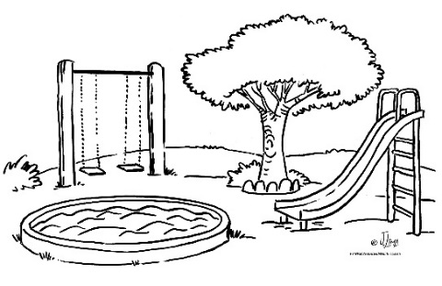
A
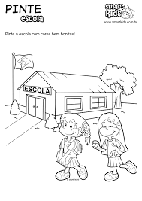
B

C


D

QUESTÃO 04 – ESCOLA PROFESSOR ALEXANDRE MACHADO SALGADO
PINTE O QUE TEM EM SEU BAIRRO
H: RECONHECER A ESTRUTURA E ORGANIZAÇÃO DO BAIRRO DA CIDADE EM QUE MORA.

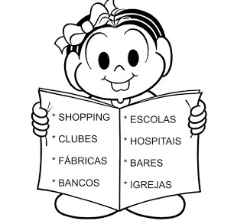

QUESTÃO 05 – ESCOLA ARTHUR DE ANDRADE
QUAL É O NOME DA CIDADE ONDE VOCÊ MORA?
H: IDENTIFICAR O ESPAÇO E SEU ENTORNO E RELACIONAR OS LUGARES
DIVERSOS AO AMBIENTE EM QUE VIVE.

( ) TAUBATÉ
( ) PINDAMONHANGABA
( ) ROSEIRA
( ) CAÇAPAVA

QUESTÃO 06 – ESCOLA JOÃO CESÁRIO
DESENHE O QUE VOCÊ VÊ NO PÁTIO DA SUA ESCOLA
H: CONHECER O ESPAÇO DA ESCOLA

QUESTÃO 07 – ESCOLA PROFESSORA RUTH AZEVEDO ROMEIRO
OBSERVE AS FASES DA VIDA E MARQUE EM QUAL FASE VOCÊ ESTÁ
H: IDENTIFICAR AS FASES ETÁRIAS DA VIDA HUMANA E A QUAL PERTENCE.

 | 
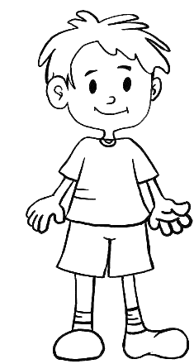 | 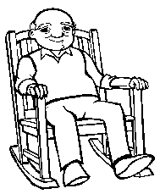

QUESTÃO 08 – ESCOLA PROFª YVONE APPARECIDA ARANTES CORRÊA
ESCREVA SEU NOME
HABILIDADE : RECONHECCER SUA IDENTIDADE PESSOAL
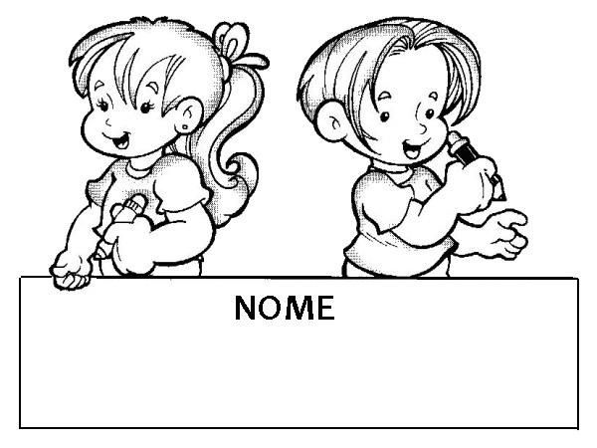
ESCREVA A LETRA INICIAL DO SEU NOME

QUANTAS LETRAS ELE TEM?

NOME: ___________________________________ DATA: _____ / _____/ ______
ESCOLA: _____________________________________________ 1º ANO:________
DISCIPLINA: LÍNGUA PORTUGUESA
QUESTÃO 01 – ESCOLA PROFª YVONE APPARECIDA ARANTES CORRÊA
QUAL A LETRA INICIAL DAS FIGURAS ABAIXO:
H: RECONHECER LETRA INICIAL



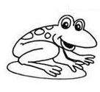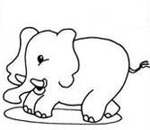

QUESTÃO 02 - ESCOLA PROFª YVONE APPARECIDA ARANTES CORRÊA
LIGUE O DESENHO A PALAVRA:
H: RELACIONAR A IMAGEM A SUA ESCRITA:


UVA
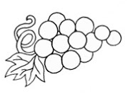
RATO
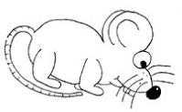
BOLA

QUESTÃO 03 - ESCOLA ABDIAS JÚNIOR SANTIAGO E SILVA
ESCREVA SEU NOME NA CANTIGA:
H: ESCREVER O NOME PRÓPRIO DE FORMA AUTÔNOMA
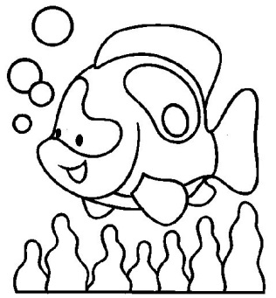

SE EU FOSSE UM PEIXINHO
SE EU FOSSE UM PEIXINHO
E SOUBESSE NADAR
EU TIRAVA O (A) __________________________________
DO FUNDO DO MAR!

QUESTÃO 04 - ESCOLA ABDIAS JÚNIOR SANTIAGO E SILVA
MARQUE A LETRA COM QUE COMEÇA O NOME DE CADA DESENHO.
H: IDENTIFICAR A LETRA INICIAL DAS PALAVRAS.

B |  |  | S | 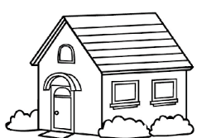 |  | B |  |  | Z | 
F |  |  | C |  |  | N |  |  | P
T |  |  | R |  |  | L |  |  | H

QUESTÃO 05 – ESCOLA ABDIAS JÚNIOR SANTIAGO E SILVA
FAÇA UM X NO QUADRADINHO EM QUE APARECEM APENAS LETRAS.
H: ESTABELECER A DIFERENCIAÇÃO ENTRE LETRAS, SÍMBOLOS E NÚMEROS.
A | 3 |  | S
B | W | 8 | 
T | R | B | Y
 | 5 | 1 | P

A
B

CC

D

QUESTÃO 06 – ESCOLA ARTHUR DE ANDRADE
MARQUE UM X NA FRENTE DO NOME DA FRUTA ABAIXO:
H: RECONHECER ESPECIFICIDADES DA LINGUAGEM ESCRITA, DISTINGUINDO DESENHO E ESCRITA.


( ) ABACATE
( ) MORANGO
( ) BANANA
( ) CAJÚ

QUESTÃO 07 – ESCOLA JOÃO CESÁRIO
LEIA A PARLENDA ABAIXO:
H: COMPREENDER A ESCRITA IDENTIFICANDO LETRAS E PALAVRAS.

SUCO GELADO
CABELO ARREPIADO
QUAL É A LETRA
DO SEU NAMORADO.

QUAL É A BEBIDA QUE ESTÁ PRESENTE NA PARLENDA?

SUCO | ÁGUA | REFRIGERANTE

QUESTÃO 08 – ESCOLA PROFESSOR ALEXANDRE MACHADO SALGADO
LEIA O POEMA E RESPONDA
H: IDENTIFICAR RIMAS POR MEIO DA LEITURA;
LOCALIZAR PALAVRAS DENTRO DE UM TEXTO.

ERA UMA CASA MUITO ENGRAÇADA
NÃO TINHA TETO NÃO TINHA NADA
NINGUÉM PODIA ENTRAR NELA NÃO
PORQUE NA CASA NÃO TINHA CHÃO
NINGUÉM PODIA DORMIR NA REDE
PORQUE NA CASA NÃO TINHA PAREDE
NINGUÉM PODIA FAZER PIPI
PORQUE PENICO NÃO TINHA ALI
MAS ERA FEITA COM MUITO ESMERO
NA RUA DOS BOBOS NÚMERO ZERO.

- CIRCULE AS RIMAS DO TEXTO

- COMPLETE AS PALAVRAS QUE ESTÃO FALTANDO

MAS ERA FEITA COM MUITO ESMERO
NA RUA DOS _________________________ NÚMERO ___________________

QUESTÃO 09 – ESCOLA PROFESSORA RUTH AZEVEDO DE ALMEIDA
OBSERVE AS IMAGENS, MARQUE A QUE SE INICIA COM A LETRA AO LADO E ESCREVA O NOME
H: IDENTIFICAR LETRA INICIAL


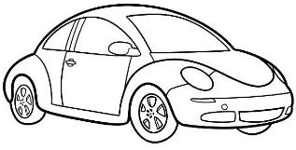
N

